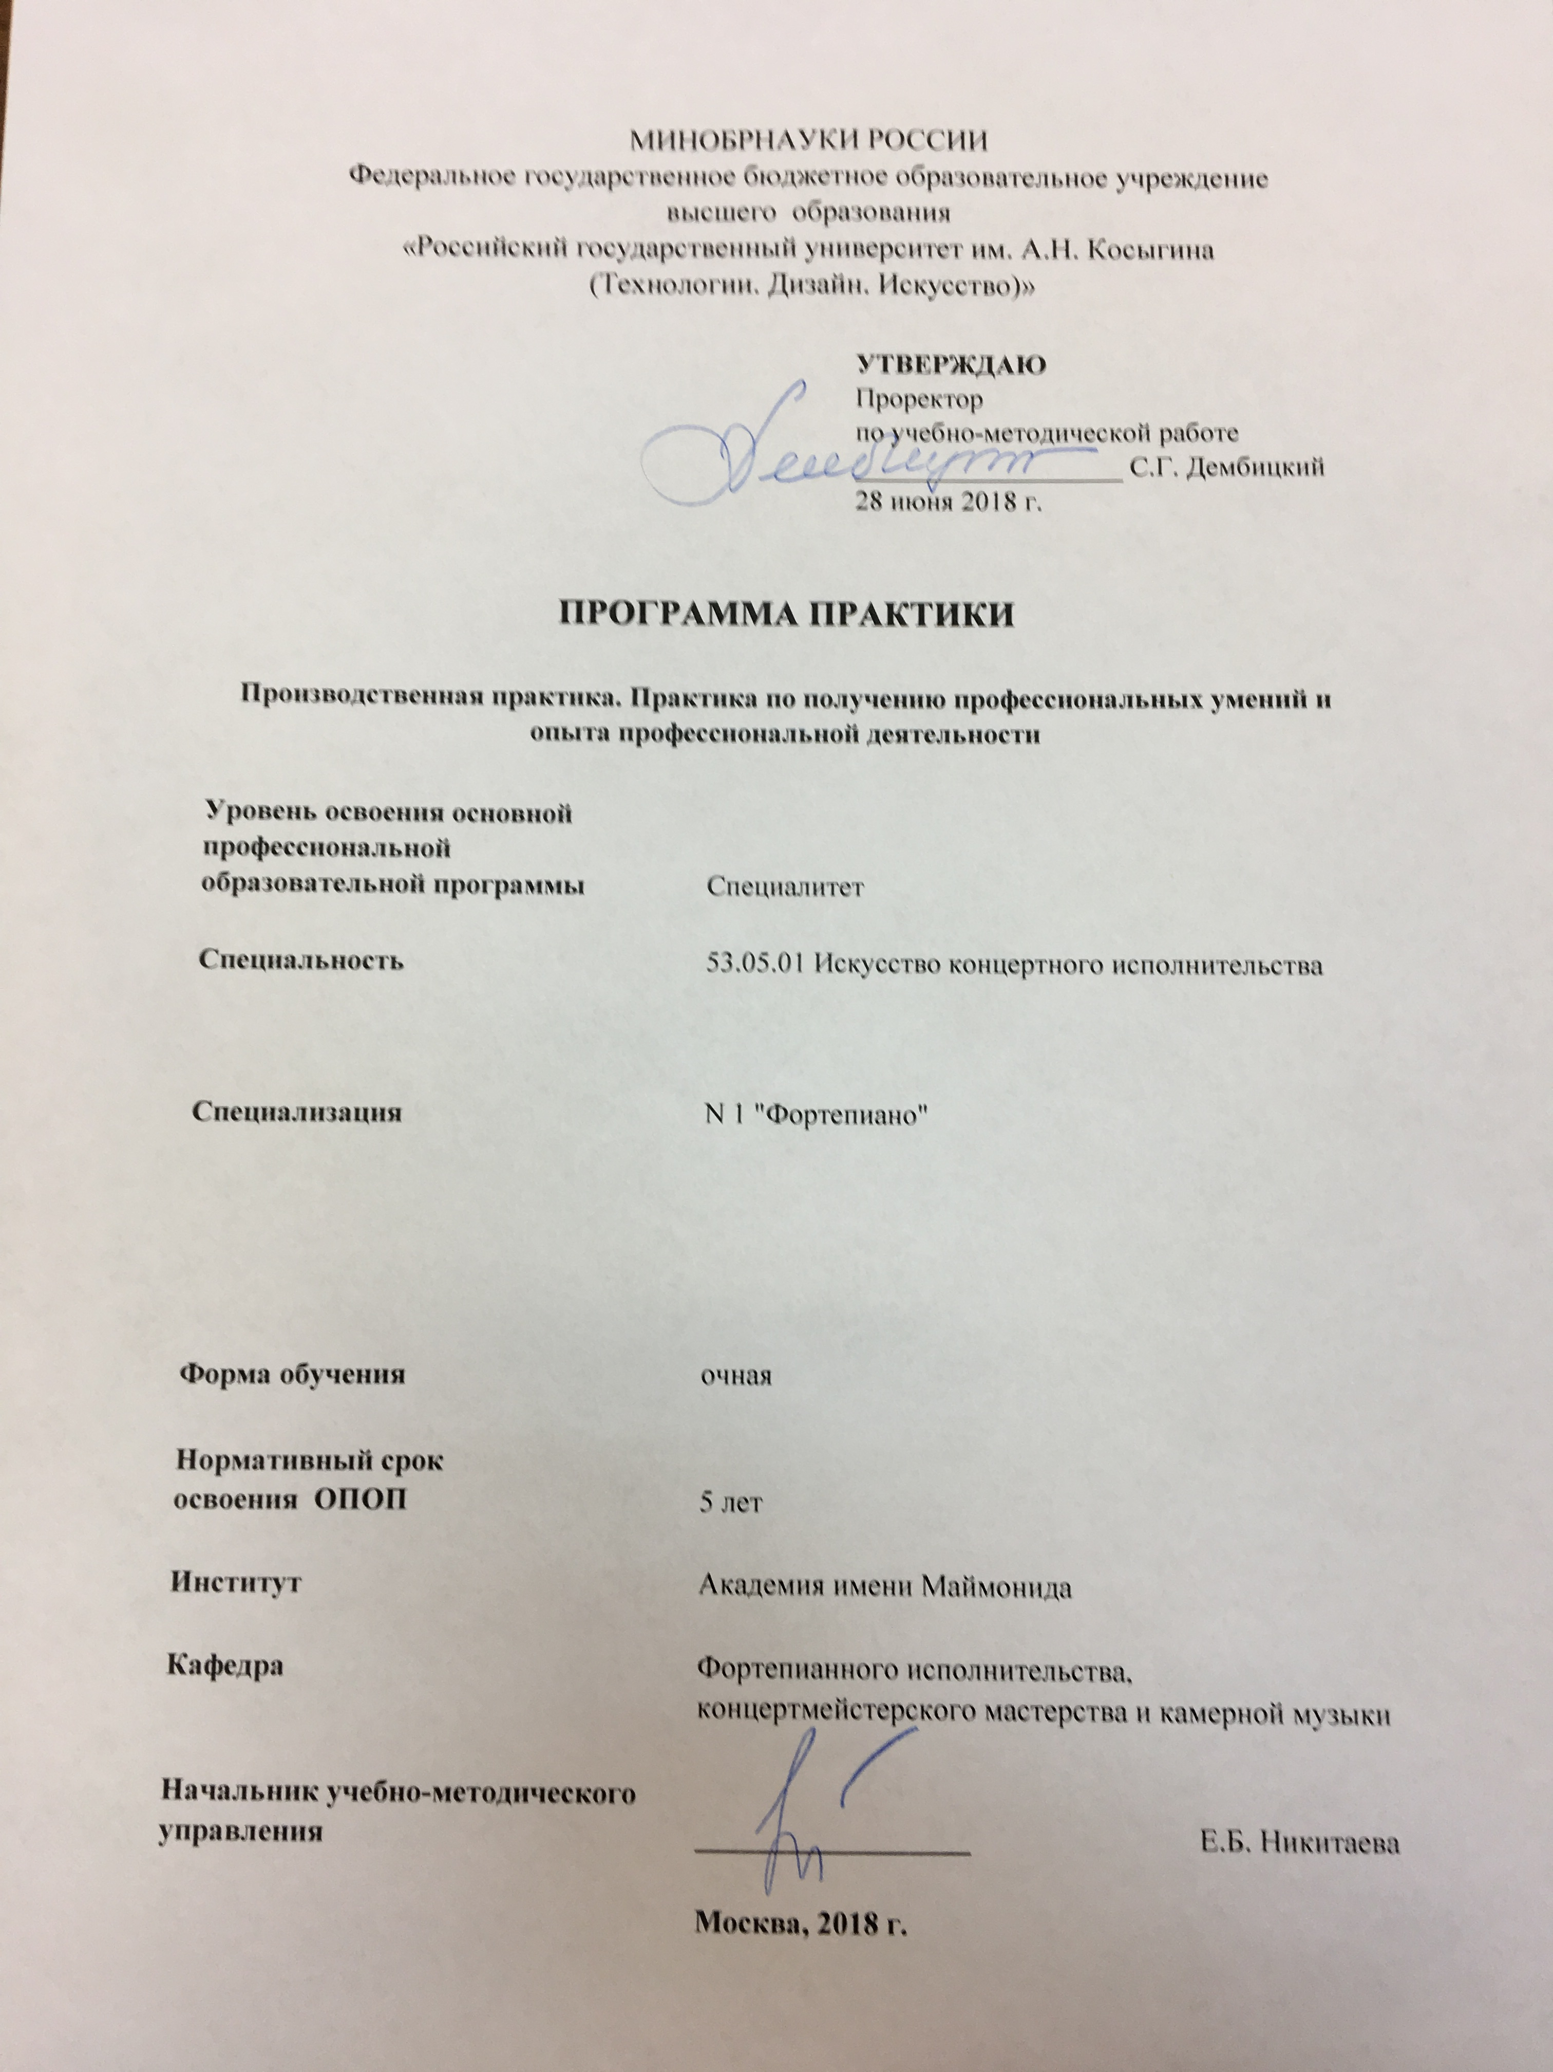

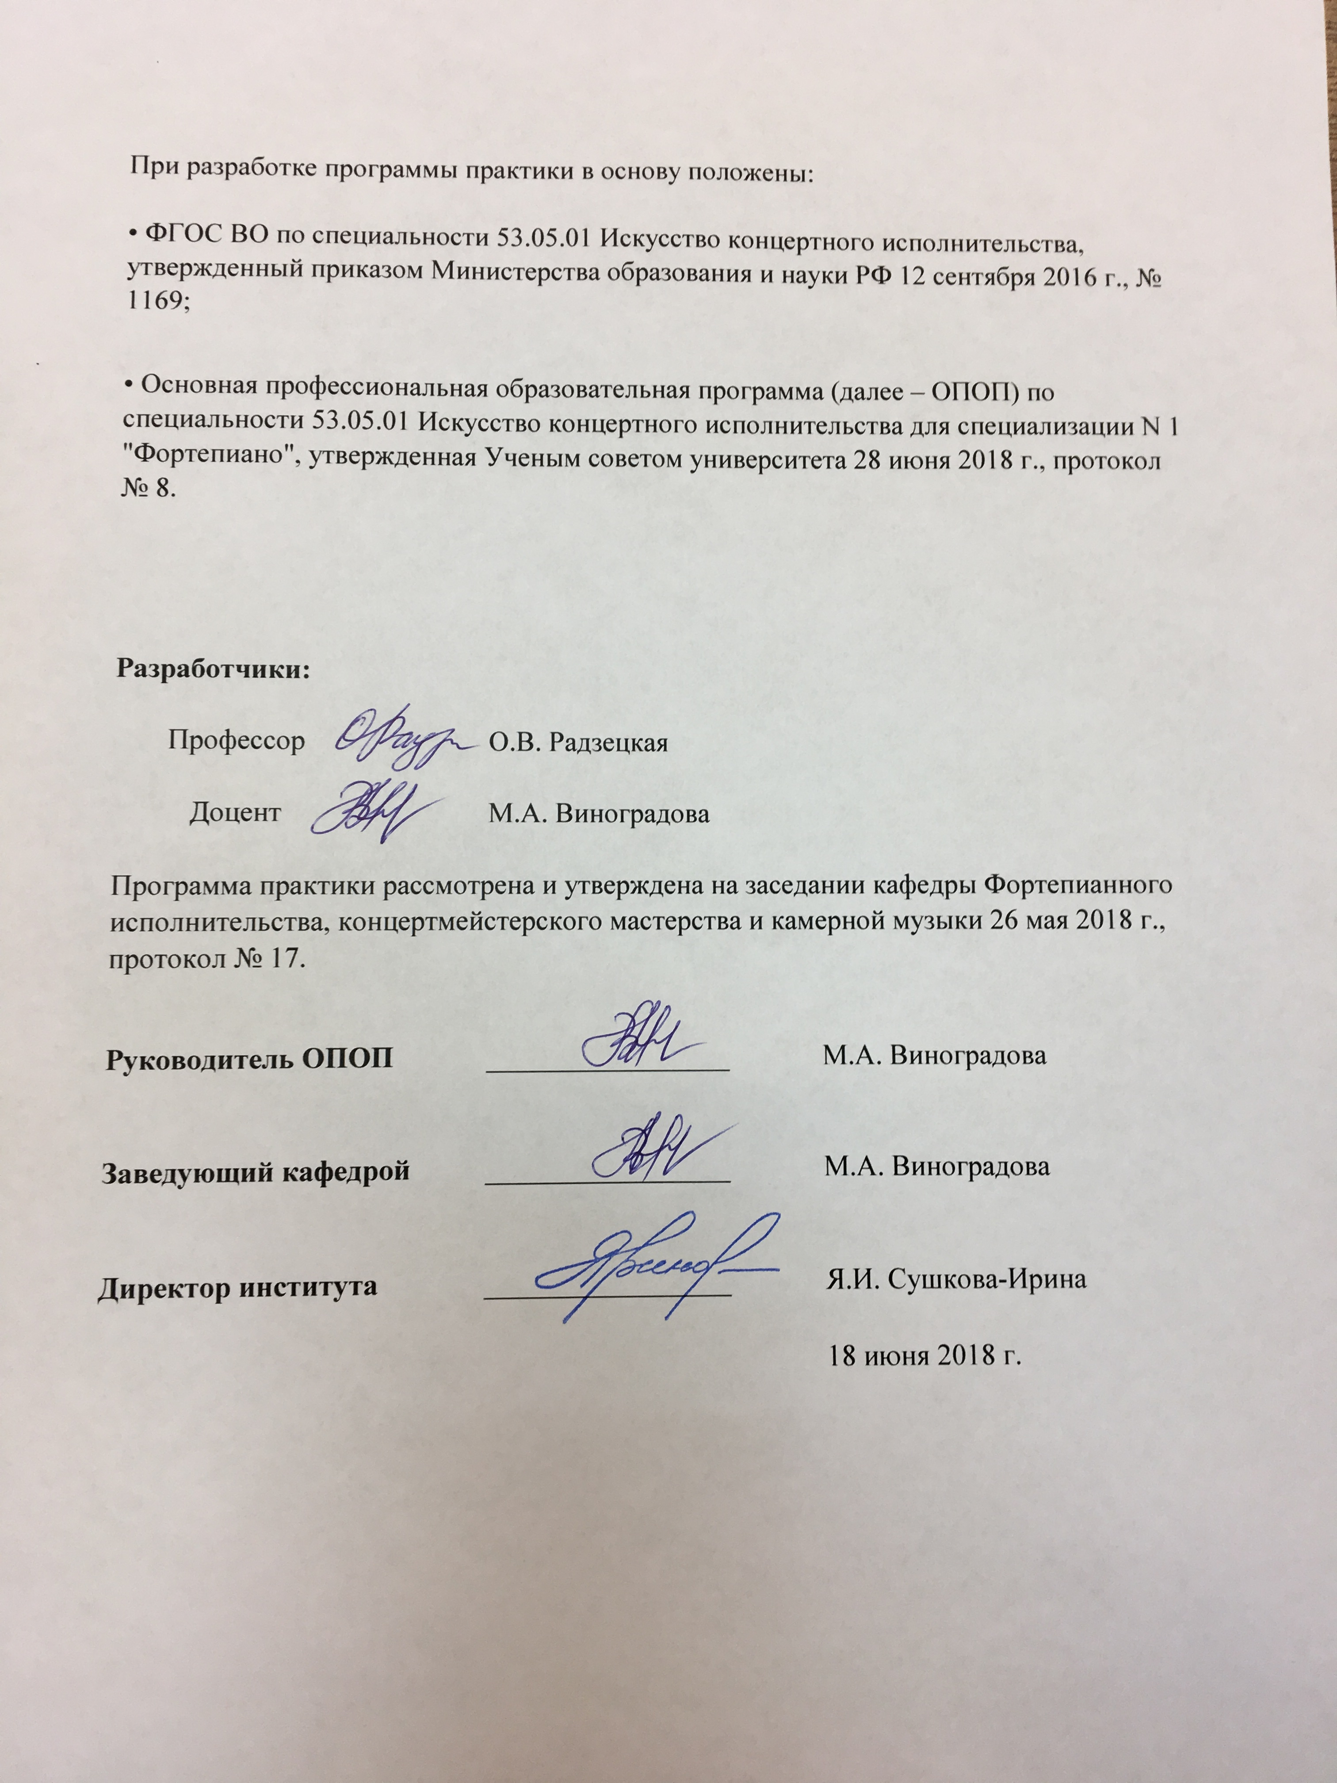

1. ТИП ПРАКТИКИ И МЕСТО ПРАКТИКИ В СТРУКТУРЕ ОПОП

«Производственная практика. Практика по получению профессиональных умений и опыта профессиональной деятельности» включена в базовую часть Блока 2 .

2. ЦЕЛИ ПРОВЕДЕНИЯ ПРАКТИКИ

Воплощение, коррекция и закрепление умений и навыков, приобретенных на занятиях по таким дисциплинам как: «Специальный инструмент», «Концертмейстерский класс», «Ансамбль», «Методика обучения игре на инструменте», «Музыкальная педагогика и психология».

3. СПОСОБЫ И ФОРМЫ ПРОВЕДЕНИЯ ПРАКТИКИ

3.1 Способ проведения практики — стационарная
3.2 Форма проведения практики — непрерывная
3.3 Способы и формы проведения практик для лиц с ограниченными возможностями здоровья (далее – ОВЗ)
Выбор способов, форм и мест прохождения практик для лиц с ограниченными возможностями здоровья осуществляется с учетом их психофизического развития, индивидуальных возможностей и состояния здоровья.

4. КОМПЕТЕНЦИИ, ФОРМИРУЕМЫЕ В РАМКАХ ПРОГРАММЫ ПРАКТИКИ

Таблица 1
Код компетенции | Формулировка  компетенций в соответствии с ФГОС ВО
ПК-6 | способность воссоздавать художественные образы музыкального произведения в соответствии с замыслом композитора
ПК-7 | способность к сотворчеству в исполнении музыкального произведения в ансамбле
ПК-8 | способность самостоятельно работать над концертным репертуаром
ПК-12 | способность демонстрировать на практике различные методики преподавания игры на музыкальном инструменте;
ПК-13 | способность планировать педагогическую деятельность, ставить цели и задачи воспитания и обучения с учетом возрастных, индивидуальных особенностей обучающихся.
ПК-15 | способность критически оценивать и осмысливать результаты собственной педагогической деятельности
ПСК-1.2 | способность демонстрировать умение озвучивать нотный текст, содержащий приемы современной нотации

5. РЕЗУЛЬТАТЫ ОБУЧЕНИЯ ПРИ ПРОХОЖДЕНИИ ПРАКТИКИ,
СООТНЕСЕННЫЕ С УРОВНЕМ СФОРМИРОВАННОСТИ ЗАЯВЛЕННЫХ
КОМПЕТЕНЦИЙ
Таблица 2
Код  компетенции | Уровни сформированности  компетенций | Шкалы  оценивания  компетенций
ПК-6 | Пороговый  Знать основные драматургические черты, нюансы построения музыкального произведения  Уметь воспроизводить музыкально-поэтический текст, учитывая общую драматургию музыкального произведения  Владеть базовыми навыками и пианистическими приемами воплощения музыкально-поэтического текста | оценка 3
ПК-6 | Повышенный  Знать все драматургические черты, линии построения музыкального произведения  Уметь точно воспроизводить музыкально-поэтический текст, в соответствии с общей драматургией музыкального произведения  Владеть различными навыками и пианистическими приемами воплощения музыкально-поэтического текста | оценка 4
ПК-6 | Высокий  Знать целостную драматургию музыкального произведения и линии ее развития  Уметь точно и красочно воспроизводить музыкально-поэтический текст, учитывая драматургические линии музыкального произведения  Владеть разнообразными навыками и пианистическими приемами воплощения музыкально-поэтического текста | оценка 5
ПК-7 | Пороговый  Знать базовые принципы осуществления совместной ансамблевой работы (солиста и концертмейстера)  Уметь реализовывать базовые принципы в совместной ансамблевой работе  Владеть навыками воплощения базовых принципов в совместной ансамблевой работе | оценка 3
ПК-7 | Повышенный  Знать различные принципы осуществления совместной ансамблевой работы  Уметь уверенно реализовывать различные принципы в совместной ансамблевой работе  Владеть навыками воплощения различных принципов в совместной ансамблевой работе | оценка 4
ПК-7 | Высокий  Знать в совершенстве разнообразные принципы и методы осуществления совместной ансамблевой работы  Уметь свободно и уверенно реализовывать разнообразные принципы в совместной ансамблевой работе  Владеть всевозможными навыками воплощения разнообразных принципов в совместной ансамблевой работе и свободно применять их на практике | оценка 5
ПК-8 | Пороговый  Знать базовые принципы и методы работы над музыкальным произведением  Уметь анализировать музыкально-поэтический текст (нотный текст) произведения  Владеть основными навыками художественно-выразительных средств игры на инструменте | оценка 3
ПК-8 | Повышенный  Знать различные принципы и методы работы над музыкальным произведением  Уметь подробно анализировать музыкально-поэтический текст произведения и принимать самостоятельные художественные решения  Владеть разнообразным арсеналом художественно-выразительных средств игры на инструменте | оценка 4
ПК-8 | Высокий  Знать в совершенстве разнообразные принципы и методы работы над музыкальным произведением  Уметь свободно анализировать и интерпретировать исполняемую музыку, учитывая контекст культуры конкретного исторического периода  Владеть широким арсеналом художественно-выразительных средств игры на инструменте и свободно применять их на практике | оценка 5
ПК-12 | Пороговый  Знать особенности педагогического процесса с точки зрения разбора изучаемого произведения и методических задач по творческому воспитанию учащихся;  Уметь проводить анализ целей и задач образовательного процесса;  Владеть способностью формулировать основные принципы музыкальной педагогики. | оценка 3
ПК-12 | Повышенный  Знать особенности методологии педагогического анализа;  Уметь пользоваться на практике анализом и оценкой педагогических стратегий по постановке перед учащимся оптимальных методических целей и задач;  Владеть способностью самостоятельно проводить педагогический анализ исполняемых учащимися произведений и успешно применять его на практике. | оценка 4
ПК-12 | Высокий  Знать особенности методологии педагогического анализа, а также оценки особенности исполнительской интерпретаций для определения творческих задач, стоящих перед учащимися;  Уметь пользовать методологией педагогического анализа в соответствии с целями и задачами педагогического процесса в достижении весомых результатов;  Владеть способностью самостоятельно проводить педагогический анализ и проводить оценку особенностей исполнительской интерпретаций, реализовывать на высоком профессиональном уровне творческие цели и задачи, оптимально отражающие методику музыкального образования. | оценка 5
ПК-13 | Пороговый  Знать особенности практической педагогической деятельности;  Уметь организовывать свою педагогическую деятельность;  Владеть обширным репертуаром для публичных выступлений, студийных записей. | оценка 3
ПК-13 | Повышенный  Знать особенности практической деятельности педагога-музыканта с учетом возрастных особенностей учащихся;  Уметь организовывать свою практическую педагогическую деятельность: интенсивно вести методическую работу с целью ее практического применения;  Владеть способностью накапливать педагогический репертуар для индивидуальных занятий. | оценка 4
ПК-13 | Высокий  Знать особенности практической педагогической деятельности с учетом индивидуальных творческих способностей учащихся;  Уметь на высоком уровне организовывать свою педагогическую деятельность: интенсивно вести методическую работу с целью развития индивидуальных творческих способностей учащихся;  Владеть обширным репертуаром для публичных выступлений и студийных записей. | оценка 5
ПК-15 | Пороговый  Знать особенности педагогической деятельности и критически оценивать собственные практические результаты;  Уметь организовывать свою педагогическую деятельность с точки зрения контроля ее качества;  Владеть базовым концертным репертуаром. | оценка 3
ПК-15 | Повышенный  Знать особенности практической деятельности педагога-музыканта с учетом возрастных особенностей учащихся, критически осмысливать собственные достижения;  Уметь организовывать свою педагогическую деятельность: интенсивно вести учебную и просветительскую работу;  Владеть способностью накапливать концертный репертуар с целью обновления знаний, умений и навыков учащихся. | оценка 4
ПК-15 | Высокий  Знать особенности педагогической деятельности с учетом выявления индивидуальных творческих способностей учащихся, подвергая критическому анализу собственный практический опыт;  Уметь на высоком уровне организовывать свою педагогическую деятельность: интенсивно вести учебную, творческую и проветительскую работу среди учащихся, критически мыслить и планировать свою будущую работу;  Владеть обширным репертуаром для публичных выступлений и студийных записей, критически осмысливать его для применения в педагогической деятельности. | оценка 5
ПСК-1.2 | Пороговый  Знать исполнительские механизмы озвучивания нотного текста;  Уметь профессионально осуществлять чтение нотного текста в ансамблевом, концертмейстерском и сольном репертуаре;  Владеть базовыми навыками чтения текста, содержащего приемы современной нотации | оценка 3
ПСК-1.2 | Повышенный  Знать особенности практической работы музыканта-исполнителя и специфику свободного чтения нотного текса различной сложности, в том числе содержащего приемы современной нотации;  Уметь организовывать свою практическую деятельность, включающую в себя свободное чтение нотного текса различной сложности, в том числе содержащего приемы современной нотации;  Владеть способностью накапливать репертуар: ансамблевый, концертмейстерский, сольный путем выработки навыка чтения нотного текста, содержащего приемы современной нотации | оценка 4
ПСК-1.2 | Высокий  Знать всесторонне особенности практической деятельности музыканта-исполнителя в условиях классной и концертной работы, связанной с чтением нотного текса различной сложности, в том числе содержащего приемы современной нотации;  Уметь на высоком уровне применять индивидуальный творческий потенциал в условиях репетиционной и концертной работы для демонстрации высоких профессиональных навыков чтения с листа;  Владеть отличной способностью накапливать репертуар: ансамблевый, концертмейстерский, сольный путем выработки навыка чтения нотного текста, содержащего приемы современной нотации | оценка 5
Результирующая оценка за работу на практике (среднее арифметическое значение от суммы полученных оценок)

6. ОЦЕНОЧНЫЕ СРЕДСТВА ДЛЯ СТУДЕНТОВ С ОГРАНИЧЕННЫМИ ВОЗМОЖНОСТЯМИ ЗДОРОВЬЯ
Не предусмотрены
Оценочные средства для лиц с ограниченными возможностями здоровья выбираются с учетом их психофизического развития, индивидуальных возможностей и состояния здоровья.
Студенты с ограниченными возможностями здоровья приема 2018-2019 отсутствуют.
Таблица 3
Категории студентов | Виды оценочных средств | Форма контроля
С нарушением слуха
С нарушением зрения
С нарушением опорно- двигательного аппарата

7. ОБЪЕМ ПРАКТИКИ
Таблица 4
Показатель объема | Семестры | Семестры |  | Общая трудоемкость
Показатель объема | №9 | №10
Объем практики в зачетных единицах | 2 | 2 | 4
Объем практики в часах | 72 | 72 | 144
Продолжительность практики в неделях | 18 | 13 | 31
Самостоятельная работа в часах | 36 | 46 | 82
Форма промежуточной аттестации | зачет с оценкой | зачет с оценкой | зачет с оценкой

8. СОДЕРЖАНИЕ ПРАКТИКИ
Таблица 5
№ п/п | Содержание практики | Код формируемых компетенций
Семестр №9-10
1. | Особенности методического анализа произведения, педагогических целей и задач по формированию индивидуальной исполнительской интерпретации; | ПК-9, ПК-10, ПК-13;
2. | Методические основы педагогического процесса в анализе технической проблематики исполняемых произведений; | ПК-9, ПК-10, ПК-13;
3. | Подходы, принципы и методы в освоении музыкального материала; | ПК-9, ПК-10, ПК-13;
4. | Сравнительный анализ различных интерпретаций разучиваемого музыкального произведения, определение методологии педагогического процесса; | ПК-9, ПК-10, ПК-13;
5. | Характерные особенности педагогического практикума в работе над музыкальным произведением; | ПК-9, ПК-10, ПК-13;
6. | Исполнение программы в контексте методологического и педагогического инструментария; | ПК-9, ПК-10;
7. | Знание, умение и владение основными принципами музыкальной педагогики; | ПК-13
8. | Самостоятельная работа над музыкальным произведением: педагогические составляющие художественной интерпретации. | ПК-9, ПК-10, ПК-13;

9. ФОРМЫ КОНТРОЛЯ И ОТЧЕТНОСТИ ПО ИТОГАМ ПРАКТИКИ
В период прохождения практики руководитель практики от Университета и руководитель практики от профильной организации (структурного подразделения) проводят текущую аттестацию работы обучающегося на практике и выполнение им индивидуального задания.
Ход прохождения практики фиксируется в дневнике обучающегося.
По окончании прохождения практики обучающийся(-аяся) предоставляет руководителю практики от Университета письменный отчет о результатах практики, дневник практики с внесенным в него «Заключением руководителя практики от профильной организации (структурного подразделения)» о деятельности обучающего в период прохождения практики..
Промежуточная аттестация результатов практики проводится в сроки, установленные учебным планом, в форме зачета с оценкой.
Руководитель практики от Университета оценивает полученные знания, умения, уровень овладения компетенциями, предусмотренными ОПОП ВО, пишет в дневнике практики Заключение и ставит соответствующую оценку.

10.ТИПОВЫЕ КОНТРОЛЬНЫЕ ЗАДАНИЯ И ДРУГИЕ МАТЕРИАЛЫ, ИСПОЛЬЗУЕМЫЕ ДЛЯ ОЦЕНКИ УРОВНЯ ОСВОЕНИЯ ОП В РАМКАХ ПРОГРАММЫ ПРАКТИКИ, ВКЛЮЧАЯ САМОСТОЯТЕЛЬНУЮ РАБОТУ ОБУЧАЮЩИХСЯ

Текущая аттестация
Контрольный урок в форме собеседования и исполнительства по основным темам:
1. Особенности жанрово-стилевого анализа музыкального произведения и педагогических задач его интерпретации;
2. Методика педагогической работы над музыкальным произведением;
3. Владение основами музыкальной педагогики;
4. Разучивание, анализ и разбор музыкального материала;
5. Инструментально-сценический практикум в контексте музыкальной педагогики;
6. Презентация самостоятельных умений и навыков в работе над музыкальным произведением;

Промежуточная аттестация
Исполнение концертной программы и критерии оценки:
- профессиональное исполнение музыкальных произведений;
- самостоятельная работа над стилем, жанром, формой и техническими трудностями представляемого сочинения;
- раскрытие его художественного образа;
- владение разнообразным педагогическим и исполнительским арсеналом;

11. МАТЕРИАЛЬНО-ТЕХНИЧЕСКОЕ ОБЕСПЕЧЕНИЕ, НЕОБХОДИМОЕ ДЛЯ ПРОВЕДЕНИЯ ПРАКТИКИ

Практика реализуется в соответствии с требованиями ФГОС ВО
12. УЧЕБНО-МЕТОДИЧЕСКОЕ И ИНФОРМАЦИОННОЕ ОБЕСПЕЧЕНИЕ ПРАКТИКИ
Таблица 6
№ п/п | Автор(ы) | Наименование издания |  |  | Вид издания (учебник, УП, МП и др.) | Издательство |  |  | Год  издания | Адрес сайта ЭБС  или электронного ресурса (заполняется для изданий в электронном виде) | Количество экземпляров в библиотеке Университета, экз.
1 | 2 | 3 |  |  | 4 | 5 |  |  | 6 | 7 | 8
12.1 Основная литература, в том числе электронные издания
1 | Алексеев А.Д. |  | Методика обучения игры на фортепиано | Учебное пособие |  | "Лань", "Планета музыки" |  |  | 2018 | https://e.lanbook.com/book/103129
2 | Савшинский С.И. |  | Пианист и его работа | Учебное пособие |  |  | "Лань","Планета музыки" |  | 2018 | https://e.lanbook.com/book/103126
12.2 Дополнительная литература, в том числе электронные издания
1 | Баринова М.Н. | Очерки по методике фортепиано |  |  | Учебное пособие |  |  | "Лань","Планета музыки" | 2018 | https://e.lanbook.com/book/107989
2 | Лихачев Ю.Я. | Программа по фортепиано. Современная развивающая методика обучения |  |  | Учебное пособие |  |  | "Лань","Планета музыки" | 2013 | https://e.lanbook.com/book/10479
Методические указания к изучению дисциплины – рукописный вариант кафедры

12.4 Информационное обеспечение учебного процесса
12.4.1. Ресурсы электронной библиотеки
- ЭБС Znanium.com» научно-издательского центра «Инфра-М» http://znanium.com/ (учебники и учебные пособия, монографии, сборники научных трудов, научная периодика, профильные журналы, справочники, энциклопедии);
Электронные издания «РГУ им. А.Н. Косыгина» на платформе ЭБС «Znanium.com» http://znanium.com/ (электронные ресурсы: монографии, учебные пособия, учебно-методическими материалы, выпущенными в Университете за последние 10 лет);
- ООО «ИВИС» https://dlib.eastview.com (электронные версии периодических изданий ООО «ИВИС»);
- Web of Science http://webofknowledge.com/ (обширная международная универсальная реферативная база данных);
- Scopus https://www.scopus.com (международная универсальная реферативная база данных, индексирующая более 21 тыс. наименований научно-технических, гуманитарных и медицинских журналов, материалов конференций примерно 5000 международных издательств);
- «SpringerNature» http://www.springernature.com/gp/librarians (международная издательская компания, специализирующаяся на издании академических журналов и книг по естественнонаучным направлениям);
- Научная электронная библиотека еLIBRARY.RU https://elibrary.ru (крупнейший российский информационный портал в области науки, технологии, медицины и образования);
- ООО «Национальная электронная библиотека» (НЭБ) http://нэб.рф/ (объединенные фонды публичных библиотек России федерального, регионального, муниципального уровня, библиотек научных и образовательных учреждений;
- «НЭИКОН» http://www.neicon.ru/ ( доступ к современной зарубежной и отечественной научной периодической информации по гуманитарным и естественным наукам в электронной форме);
- «Polpred.com Обзор СМИ» http://www.polpred.com (статьи, интервью и др. информагентств и деловой прессы за 15 лет).
- http://www.garant.ru/ - Справочно-правовая система (СПС) «Гарант», комплексная правовая поддержка пользователей по законодательству Российской Федерации;

12.4.2 Профессиональные базы данных и информационно-справочные системы :
- http://www.scopus.com/
- http://elibrary.ru/defaultx.asp
- http://belcanto.ru
- https://www.classicalmusicnews.ru

12.4.3 Лицензионное программное обеспечение (отсутствуют)

